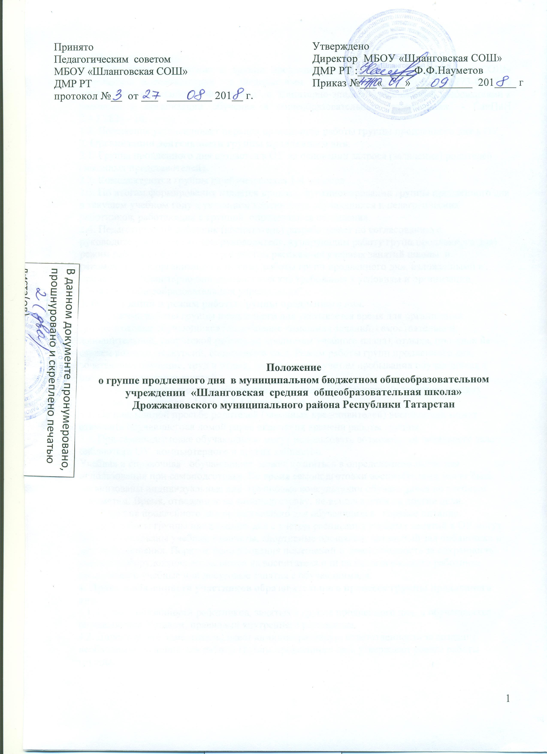

1. Общие положения
1.1. Настоящее Положение о группе продленного дня МБОУ «Шланговская СОШ» разработано в соответствии с Федеральным Законом от 29.12.2013.г. №273-ФЗ "Об образовании в Российской Федерации", с "Санитарно-эпидемиологическими требованиями к условиям и организации обучения в общеобразовательных учреждениях" - СанПиН 2.4.2.2824 - 10;
1.2. Положение устанавливает порядок организации работы группы продленного дня в ОУ.
2. Организация деятельности группы продленного дня
2.1. Группа продленного дня создается в ОУ на основании запроса (заявления) родителей (законных представителей).
2.2. Комплектуются группы из обучающихся 1-4 классов .
2.3. По итогам формирования издается приказ о функционировании группы продленного дня в текущем учебном году с указанием контингента обучающихся и педагогических работников, работающих с группой, определяются помещения.
2.4. Педагогический работник (воспитатель) разрабатывает по согласованию с руководителем (заместителем руководителя, курирующим работу групп продленного дня) режим работы с обучающимися с учетом расписания учебных занятий школы и рекомендаций к организации и режиму работы групп продленного дня, изложенными в приложении "Санитарно-эпидемиологические требования к условиям и организации обучения в общеобразовательных учреждениях"
З. Организация и режим работы группы продленного дня.
3.1. В режиме работы группы продленного дня указывается время для организации самоподготовки обучающихся (выполнение домашних заданий, самостоятельной, дополнительной, творческой работы по предметам учебного плана), отдыха, прогулок на свежем воздухе, экскурсий, спортивного часа. Режим работы групп продленного дня, сочетающий обучение, труд и отдых, составляется с учетом пребывания обучающихся в школе и сменностью занятий.
3.2. Время на самоподготовку обучающихся не должно превышать (в астрономических часах): во 1 - 2 классах - 1,5 ч., в 3-4 классах - 2 ч..
3.3. По письменной просьбе родителей (законных представителей) воспитатель может отпускать обучающегося домой ранее окончания времени работы группы.
3.4. При самоподготовке обучающиеся могут использовать возможности читального зала библиотеки ОУ, компьютерного и других кабинетов.
Учебная и справочная обучающихся может храниться в определенном месте для использования при самоподготовке. Во время самоподготовки воспитателями могут быть организованы индивидуальные или групповые консультации обучающихся по учебным предметам. Время, отведенное на самоподготовку, не используется на другие цели.
3.5. В группе продленного дня организованно для обучающихся горячее питание.
3.6. Для работы группы продленного дня с учетом расписания учебных занятий в ОУ могут быть использованы учебные кабинеты, спортивные площадки, читальный зал библиотеки и другие помещения. Порядок использования помещений и ответственность за сохранность учебного оборудования возлагаются на воспитателя или на педагогического работника, проводящего учебные или досуговые занятия с обучающимися.
4. Права и обязанности участников образовательного процесса группы продленного дня.
4.1. Права и обязанности работников, занятых в группе продленного дня, и обучающихся определяются Уставом, правилами внутреннего распорядка.
4.2. Директор (его заместитель) несет административную ответственность за создание необходимых условий для работы группы продленного дня, утверждает режим работы группы.
4.3. Заместитель директора по ВР, который курирует работу группы продленного дня, организует методическую работу воспитателей, осуществляет контроль за состоянием работы в группе продленного дня.
4.4. Воспитатель отвечает за состояние и организацию образовательной деятельности, систематически ведет установленную документацию группы продленного дня (в т. ч. журнал группы продленного дня), отвечает за посещаемость занятий группы обучающимися, несет ответственность за жизнь и здоровье обучающихся.
4.5. Обучающиеся участвуют в самоуправлении группы, организуют дежурство в группе, поддерживают сознательную дисциплину.
4.6. Родители (законные представители) обучающихся группы продленного дня ответственны за выполнение правил внутреннего распорядка, обязаны взаимодействовать с педагогическим коллективом в установлении оптимальных условий для воспитания детей.
5. Управление группой продленного дня.
5.1. Ведение журнала группы продленного дня обязательно и контролируется заместителем директора по ВР.
5.2. Деятельность группы регламентируется утвержденным режимом дня и планом работы воспитателя. Предельно допустимая педагогическая нагрузка в группе продленного дня составляет 30 часов в неделю.
5.4. Каждый организованный выход детей группы продленного дня за пределы территории школы должен быть регламентирован приказом с установлением ответственного за сохранность жизни и здоровья воспитанников. Маршруты прогулок, экскурсий за пределы территории должны быть утверждены директором ОО.
5.5. Контроль за состоянием образовательной деятельности в группе продленного дня, соблюдением правил безопасности, охраны жизни и здоровья детей осуществляет директор или его заместитель .

Разработал: зам дир по ВР Мухаметзянов Ф.А.

